公开课情况（只有网上通知）
注意：如没有纸质通知稿，则提供网上通知
- 以下粘贴通知网页截图（每图占一页）
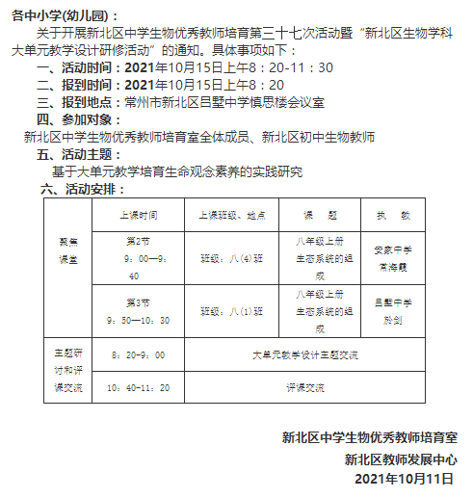

- 以下输入通知网址

通知网址：http://www.zt.xbedu.net/html/article5110956.html

- 以下粘贴公开课课表，必须是扫描件（每图占一页）
见通知内容
四、以下粘贴公开课教案，可粘贴电子稿，如是扫描件，每图占一页
课题：生态系统的组成 |  | 时间： 2021年10 月15 日
教学目标：  （1）举例说出你所熟悉的生态系统及基本成分；  （2）举例说明一个生态系统中各种生物之间的关系；  （3）举例说出生物富集的过程及影响 |  | 重点与难点：  重点：生态系统的基本组成  难点：食物链、食物网
课前准备：
生态瓶、PPT
板块 | 展开教学的问题串设计 | 学生活动串设计 | 目标达成反馈串设计
生态系统的组成 | 问题串：  1.视频中猎豹捕食羚羊发生在什么环境？  2.草原上除了猎豹、羚羊，还有哪些组成？它们之间有怎样的关系？  3.生态系统由哪些具体组成？有什么具体功能？  一起走进今天课题《生态系统的组成》  首映：认识常见的生态系统  次映：各类生态系统从组成上划分，一般包括哪些？  问题1：草为什么算生产者？  问题2：鹰属于什么角色？蚯蚓为什么属于分解者？  问题3：生态系统的能量最终来源是什么？生命离不开——？  问题：概括起来，草原生态系统无外乎两个部分组成——生物与非生物。好比鸡蛋（蛋黄与蛋白） | 观察，思考  思考解释  判定 | 学生代表交流  生生交流  师生交流，教师总结提炼
食物链与食物网 | 问题：锁定草、兔、鹰，三者之间存在怎样的联系？这就是所谓的食物链。  食物链的描述方法。  翻开课本，观察思考：  尝试用带箭头线段标一标。  前后四人一小组，组长组织讨论：  1.草原生态系统中的生产者与消费者之间的捕食关系；  2.该生态系统中共数到多少条食物链？  3.请尝试用文字表达，书页空白处，写出其中三条食物链。  三映：生态系统之结构  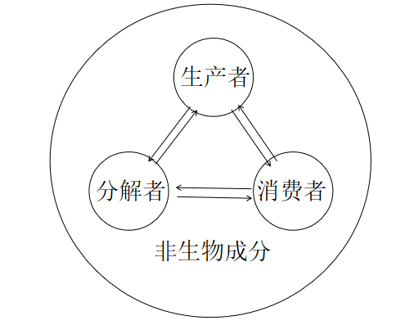 | 思考分析  小组学习  猜想，分析 | 学生代表发言  教师巡视点拨，特别是食物链的箭头指向。师生交流，强调食物链从生产者出发，到最高级消费者结束。
生物富集 | 问题：认识白头海雕的软壳问题，为什么DDT会到白头海雕体内？  问题：类似的事例，也发生在日本历史上，如水俣病、痛痛病。  问题：猜想，生物富集最终的受害者是谁？从中，我们能到了什么生活的启示？ | 阅读思考  观看视频  理解思考 | 师生交流，突出强调富集危害巨大。

- 以下粘贴公开课评价表（每图占一页）
